Изображение деревянной резьбы в одежде
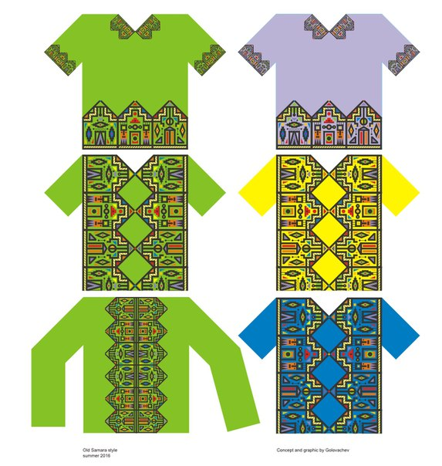Возможно, в этом году в Самаре начнут выпускать одежду с изображением домовой резьбы. Недавно автор этой идеи запатентовал коллекцию изображений, которая появится на ткани и верхней одежде. Теперь концепция домовой резьбы на ткани - является промышленной собственностью автора - самарского дизайнера Михаила Головачева.
"Я могу делать шторы, свитера, майки, постельное бельё и прочее. Сам патент будет получен через полгода...Но дата получения справки на приоритет - это важная дата для студии scorpy-design. Теперь мы можем обнародовать эту информацию, искать инвесторов для проекта и запускать производство", - говорит художник
Автор получил приоритетную справку на патент промышленного образца рисунков на ткани с изображениями элементов домовой резьбы. В описание промышленного образца входит концепция орнаментов, составленных из элементов резного убранства старинных деревянных домов в виде рисунков на ткани и машинной вязки. Серии изображений будут реализованы в виде уникальной коллекции тканей и одежды из них.
Напомним, что Михаил Головачев предложил использовать графику уникальных элементов русской домовой резьбы для создания туристически привлекательного имиджа города.

